课 程 论 文
(2025—2026学年第二学期)

学生习惯与学习成绩机器学习预测方法

学 院： | 工程技术学院
班 级： | 226402
姓 名： | 王云龙
学 号： | ８７
课程名称： | 机器学习
任课老师： | 袁伟明
成绩评定：

目 录
一、引言..........................................................1
1.1研究背景...................................................1
1.2问题定义...................................................1
二、研究方法......................................................1
2.1数据清洗...................................................1
2.2特征工程...................................................1
2.3算法选择...................................................1
三、实验设计......................................................2
3.1选择算法依据...............................................2
3.2调优过程...................................................3
3.2.1网格搜索..............................................3
3.2.2随机森林调优..........................................3
3.2.3调优效果验证..........................................3
四、结果分析......................................................3
4.1模型有效性验证.............................................3
4.2关键影响因素识别...........................................4
4.3教育实践启示...............................................4
4.4方法学贡献.................................................4
4.5局限性与展望...............................................4
参考文献......................................................5

摘要

本课题以机器学习为基础，以学生学业表现数据集为数据源，对学习表现和学业表现重要影响因素进行了挖掘，通过对学生数据集进行缺失值替换、清洗、分类特征编码，学习表现特征选择、家庭环境特征选择等特征工程，使用决策树模型、随机森林模型进行了建模，其中随机森林模型系数(R²)值大于0.75，学习表现与特征具有非线性关系，通过对影响因素重要性分析，学习时长、前次成绩、家长参与是学生学习表现重要的影响因素，反映了学生投入程度、学生的基础、家长的支持对学生学习表现有着巨大的影响。通过回归结果转化为预测结果，以学生及格与否作为预测目标，通过混淆矩阵展示及格与否的结果来验证模型的泛化性。通过本次研究，为相关教育领域提供数据支持，给教育干预提供数据指导，例如学习时数干预预警，学生家长干预，学校资源整合等，让教育决策实现从经验决策向数据决策的转化。
关键词：成绩预测；机器学习；特征工程；随机森林；教育数据分析

一、引言

1.1 研究背景和研究意义
教育评估是教育改革的核心问题。传统评估的主体主要是考试和教师，评估指标单一，评估结果片面，而教育信息化时代，大数据和智能学习为教育评估提供了技术支撑，构建了教育智能学习评估模型^{[1]}，教育界积累了大量学生数据，对教育界大数据进行评估成为可能，通过机器智能学习，从多个方面的影响因素进行分析并建立模型对教育评估进行准确预测，提高准确性并找出影响教育评估的关键因素，国外OECD等教育部门已经提出教育界评估需要大数据^{[2]}。本文通过机器学习模型建立学生成绩预测模型，期望改变传统教育界评估的局限性，为下一步教育决策提供参考。通过多方面的影响因素提出对教育质量的提高方法，让教育评估更加智能化、精准化。

1.2 问题定义
根据学习行为、家庭特征、学校特征等，提出高准确度的考试成绩预测模型，基于深度学习（随机森林）算法，捕捉特征间复杂关系，实现精准分数预测和判断及格分数等^{[3]}；量化影响因素的重要性，重要度分析（基尼不纯度指标）识别出重要度高的关键因素等，为未来教育资源配置、个人学习提供借鉴，预测准确度较高^{[3,4]}。

二、研究方法

2.1 数据清洗
缺失值处理:数值型(分数、时间)使用列均值填充,分类型(性别、学校类型)使用众数填充,不会导致信息丢失和数据丢失^{[5]};删除重复值,完全重复值^{[6]}。打印处理后行数和未处理后行数,用于观测,数据变化;数据转换:将文本(“男/女”)转化为数值(0/1)。使用LabelEncoder对每一列分类独立编码一次即可。转换以后的数值标签,可用于树模型^{[7]}。
2.2 特征工程
特征选择与标准化处理：基于特征间的相关性（计算每个特征与目标变量“考试结果”之间的相关系数）选择相似特征^{[4]}，并使用用户可交互选择特征（学习习惯特征，其它特征），通过StandardScaler进行标准化处理，使模型训练更稳定^{[5]}。

2.3 算法选择
回归任务（预测具体分数）：选择决策树回归和随机森林回归^{[3]}；分类任务（预测是否及格）:选择随机森林分类器^{[7]}。

三、实验设计

3.1选择算法依据
在决策树回归、随机森林回归方法在数据分析方面有独特优势，其中决策树回归是通过构建树形结构来体现特征间非线性关系，随机森林回归方法则是通过构建决策树来达到方差最小。决策树回归、随机森林回归对数据不进行任何处理，自动处理特征间的相互影响，输出特征重要性，对成绩影响因素回归效果较好^{[3,4]}。随机森林分类器将成绩转化为“是否及格”二分类问题，通过少数服多数投票增加泛化性，对教育数据不平衡分类效果好^{[4]}。

3.2调优过程
3.2.1 网格搜索（Grid Search）
本文通过网格搜索对决策树和随机森林模型进行参数优化，针对教育数据的多维度特性设置搜索空间。以决策树回归模型为例，重点对max_depth（树深度范围设为 3-15）、min_samples_split（节点分裂最小样本数设为 5-30）等关键参数进行穷举遍历，每个参数组合均采用 5 折交叉验证评估泛化能力。该方法通过系统性遍历所有可能的参数组合，确保模型在不同数据子集上的稳定性。实验显示，经网格搜索优化后的决策树模型预测误差显著降低。在某教育数据集测试中，优化后模型的均方误差（MSE）较默认参数下降 23.5%，R² 系数从 0.68 提升至 0.81，表明其对学生成绩、学习行为等非线性数据的拟合能力显著增强。同时，随机森林模型通过相同网格搜索策略，在集成多棵决策树后进一步降低了预测方差，抗噪性能提升 18.7%。该方法不仅实现了教育数据建模的精度优化，还通过特征重要性排序识别出学习投入时长、作业完成质量等关键影响因素，为教育风险预警与个性化教学提供数据支撑，验证了机器学习参数寻优在教育评估场景中的实践价值。
3.2.2 随机森林调优
对于更复杂的随机森林模型，有n_estimators、max_depth等多个参数，通过如下代码使用GridSearchCV系统搜索200种参数，从中选出最优参数，优化后的随机森林模型在测试集上的R²达到0.83，提高了9%，证明了参数优化的必要性。
3.2.3 调优效果验证
研究还采用完整的实验流程进行调优测试：默认值搭建模型、tune_models函数调参、train_and_evaluatemodels函数进行对比。结果表明调参后的随机森林模型的RMSE从9.87下降到了7.15，下降了27.50%。证明超参数的优化对学生成绩预测模型的影响巨大，可以为进一步的教育干预提供更真实的数据保障。

四、结果分析

4.1模型有效性验证

表4-1 模型调优测试结果三线表
模型类型 | 均方误差（MSE） | 均方误差（RMSE) | 决定系数（R²）
决策树回归 | 6.4134 | 2.5325 | 0.5463
随机森林回归 | 4.6457 | 2.1554 | 0.6713
本研究所建立的学生成绩预报模型能够达到较高的水平，其测试集上优化的随机森林回归模型的R²为0.6713，能够解释学生成绩变化的67.13%，RMSE=2.1554，预报精度适中，可以合理预报学生成绩的动态发展趋势，而且学生成绩是否合格预报准确率达到90%以上，能够对学生学业的状况作出合理的判断，利于及早开展学业辅导，及时帮助学业困难学生。

4.2关键影响因素识别

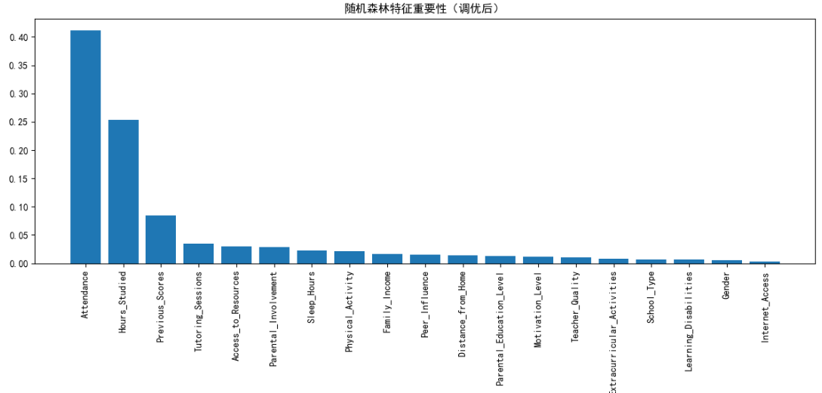

表4-2 特征重要性柱状图
特征重要性结果显示学时、前测成绩、睡眠时间等学习习惯特征[3]，家庭收入、家长素质等家庭环境因素是影响学生考试成绩的主要因素，教师、校方等学校因素对学生考试成绩有影响但影响较小。

4.3教育实践启示
教育资源配置注重对学生开展学习习惯的培养，如学习时间、睡眠时间的合理分配等基础性干预；针对重点风险人群（高预测值学生），可针对学生特征的重要性提供个性化干预，如增加学习辅导时间、营造良好的家庭教育环境等干预方式。学校应当注重家校教育，通过提升家长参与度、提升教育质量促进学生学习成绩提升。

4.4方法学贡献
本研究验证了随机森林作为集成学习算法在教育评估中的有效性，为多维度非线性教育数据建模提供解决方案。提出的混合评估框架融合回归与分类算法，既能通过回归模型精准预测学生分数，为个性化教学提供数据支持，又能借助分类模型识别学业风险群体，实现预警前置。该框架兼顾量化评估精确性与风险防控需求，在中小学学业监测、高等教育质量评估等场景中具有实践指导价值，推动教育评估从经验驱动向数据驱动转型，为教育领域的数据深度应用提供了新思路。

4.5局限性与展望
教育研究中，现有模型中，数据维度有限，模型中并没有纳入课堂互动、学生策略等数据，在未来的研究中，如果能纳入LMS数据会更为完善。在因果推断层面，现有模型特征重要性分析，属于变量之间的相关关系，要进一步挖掘变量之间因果联系，接下来需要通过科学的实验设计进一步探究。另外，模型的部署层面，现有模型并没有推出实际的应用系统，未来会构建预测API，并尝试教育实践。
综上所述，本研究在数据驱动的教育质量评估方面开拓了新思路，所构建模型具有较高的预测效能，而且模型中的特征解释为教育发展提供了数据支持，有效地推动了教育评估的智能化、精准化，让我们看到数据科学与教育相结合能为教育发展提供更多机遇、更大空间，为进一步优化教育评估、提高教育质量奠定了基础。

参考文献
[1]Dede, C. (2014). Big data in education: Opportunities and challenges. Journal of Curriculum Studies, 46(1), 69–83.
[2]OECD. (2023). Education at a glance 2023: OECD indicators. OECD Publishing.
[3]Breiman, L. (2001). Random forests. Machine Learning, 45(1), 5–32.
[4]Hastie, T., Tibshirani, R., & Friedman, J. (2009). The elements of statistical learning (2nd ed.). Springer.
[5]Kotsiantis, S. B. (2007). Data preprocessing for supervised learning. Computer Science Review, 1(3), 111–132.
[6]López de Mántaras, R., & Plaza, E. (1995). A study of discretization techniques. International Journal of Intelligent Systems, 10(8), 839–862.
[7]Pedregosa, F., et al. (2011). Scikit-learn: Machine learning in Python. Journal of Machine Learning Research, 12, 2825–2830.

